**Ejercicios RAT y RelaX**

**Integrantes**

**Nelson David Ortega Blanco**

**John Machado**

**Docente**

**Rubén Baena**



**Universidad de Córdoba  
Facultada de Ingenierías   
Ingeniería de sistemas  
Bases de Datos 2  
Sede Lorica  
1/05/2022**

Ejericicio 3

1.Listar los nombres y ciudades donde viven los proveedores que han enviado piezas color azul.

Π{SNOMBRE, CIUDADPROVEEDOR}(proveedor ⋈ Π{SNUM,PNUM}(envio ⋈ Π{PNUM}(σ{COLOR='Azul' }(pieza))))

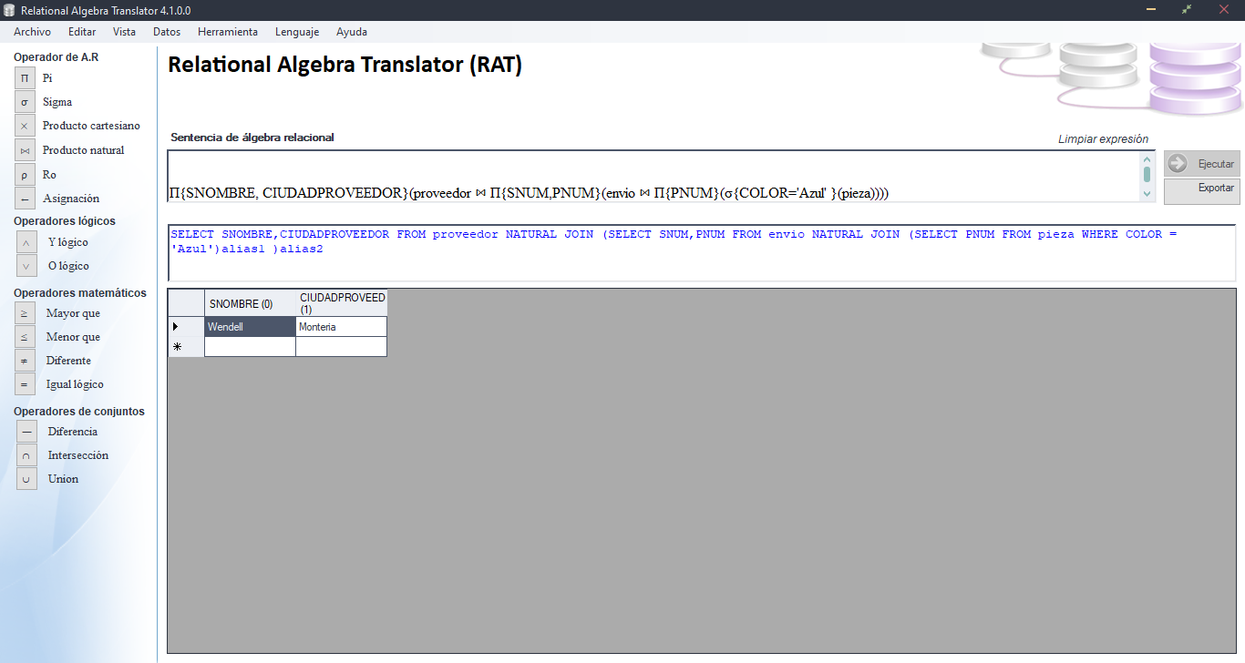

SELECT SNOMBRE,CIUDADPROVEEDOR FROM proveedor NATURAL JOIN (SELECT SNUM,PNUM FROM envio NATURAL JOIN (SELECT PNUM FROM pieza WHERE COLOR = 'Azul')alias1 )alias2

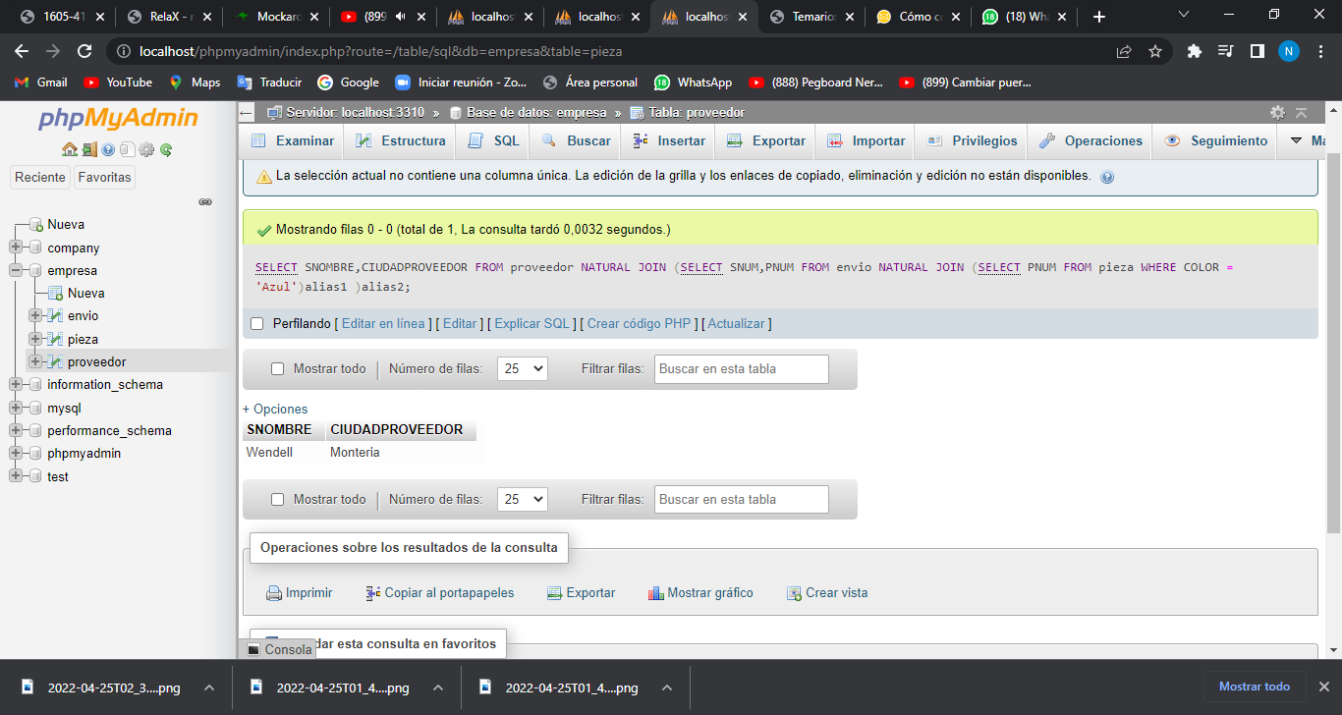

2. Cuanto es el peso promedio de las piezas.

Π AVG{peso}(Pieza)

[SELECT](http://localhost/phpmyadmin/url.php?url=https://dev.mysql.com/doc/refman/8.0/en/select.html) [AVG](http://localhost/phpmyadmin/url.php?url=https://dev.mysql.com/doc/refman/8.0/en/aggregate-functions.html%23function_avg)(PESO)'PESO PROMEDIO DE LAS PIEZAS' FROM pieza;

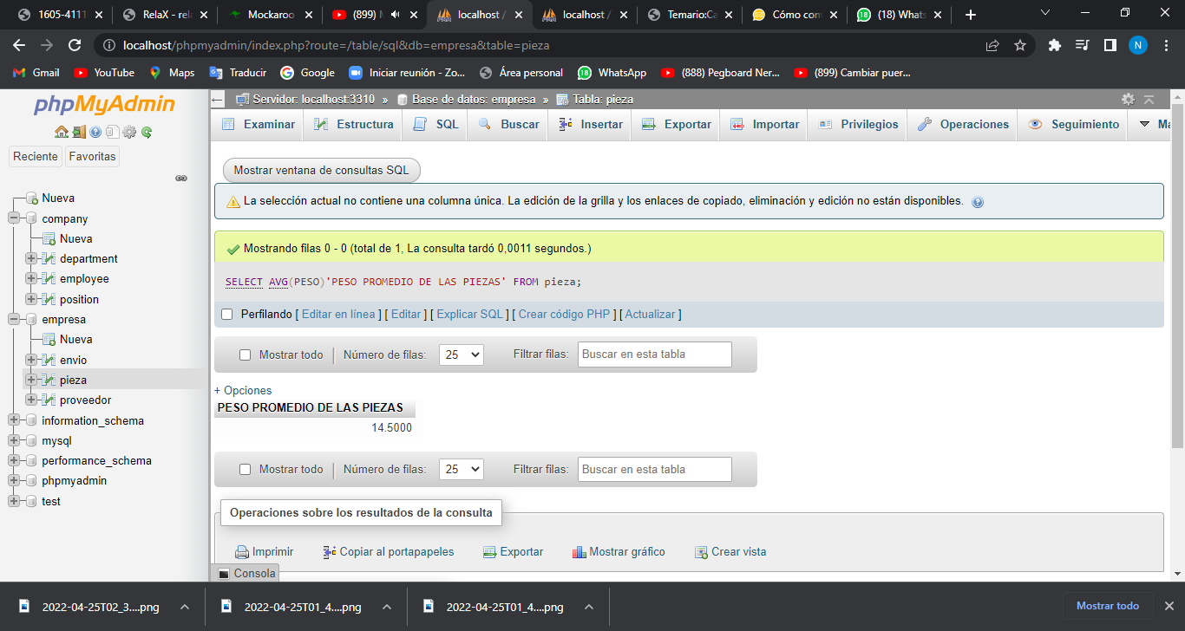

3. Listar los nombres de proveedores, nombres y cantidades de piezas enviadas de proveedores que viven en Londres.

Π{SNOMBRE,PNOMBRE,CANTIDAD}(pieza ⋈ σ{CIUDADPROVEEDOR = 'Londres'}(proveedor ⋈ Π{SNUM,PNUM,CANTIDAD}(envio)))

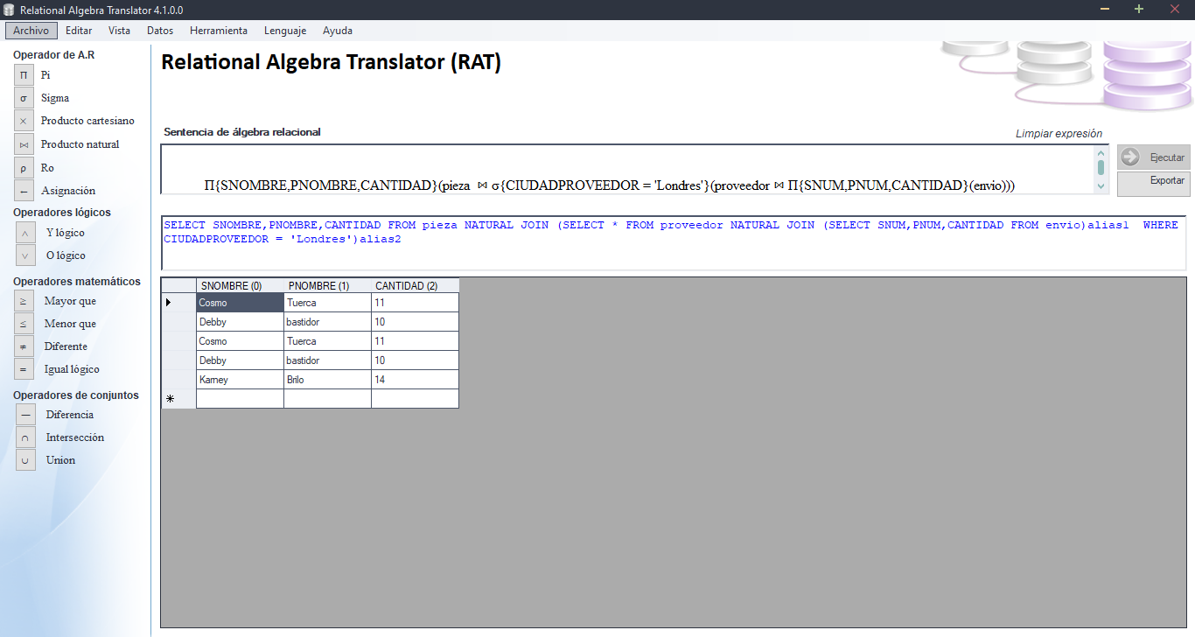

SELECT SNOMBRE,PNOMBRE,CANTIDAD FROM pieza NATURAL JOIN (SELECT * FROM proveedor NATURAL JOIN (SELECT SNUM,PNUM,CANTIDAD FROM envio)alias1 WHERE CIUDADPROVEEDOR = 'Londres')alias2

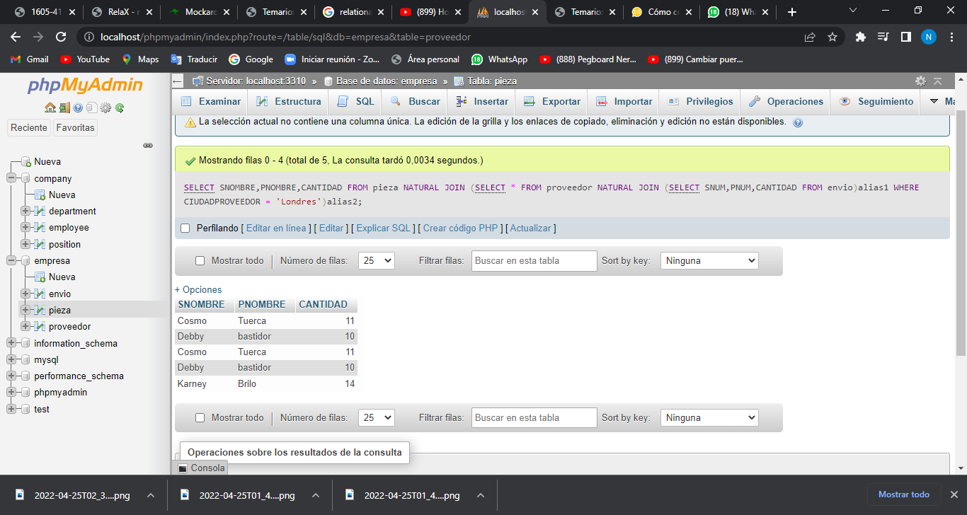

4. Listar los promedios de piezas enviadas por proveedor, mostrando nombre de proveedor y la ciudad donde vive.

Π{PNUM, AVG(CANTIDAD), SNOMBRE,CIUDADPROVEEDOR}( σ{PROVEEDOR.SNUM=ENVIO.SNUM }(ENVIO X PROVEEDOR))

[SELECT](http://localhost/phpmyadmin/url.php?url=https://dev.mysql.com/doc/refman/8.0/en/select.html) PNUM,[AVG](http://localhost/phpmyadmin/url.php?url=https://dev.mysql.com/doc/refman/8.0/en/aggregate-functions.html%23function_avg)(CANTIDAD) AS CANTIDAD, SNOMBRE, CIUDADPROVEEDOR FROM ENVIO,PROVEEDOR WHERE PROVEEDOR.SNUM = ENVIO.SNUM GROUP BY PNUM;

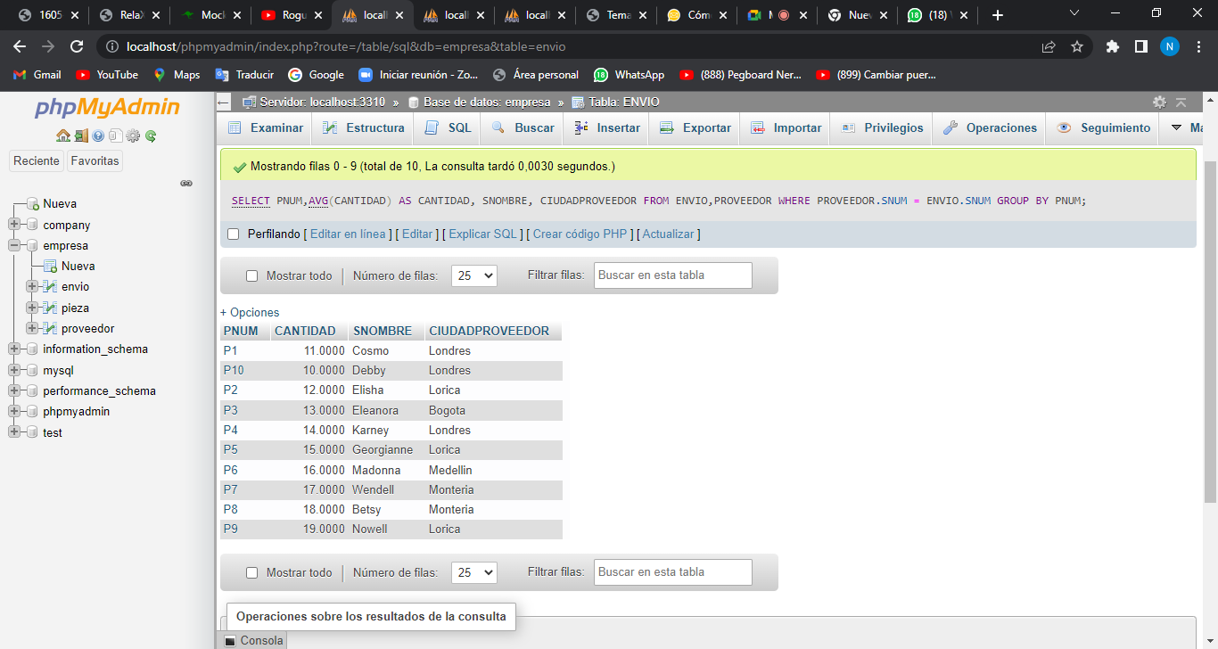

5.Obtener los valores de PNUM para los proveedores que suministren las piezas de P4 y P5.

La tabla Proveedores no tiene un atributo llamado PNUM, por tanto, el resultado ha de ser vacío

proveedor ⋈ Π{SNUM}(σ{PNUM='P4'}(envio)) ⋈ Π{SNUM}(σ{PNUM='P5'}(envio))

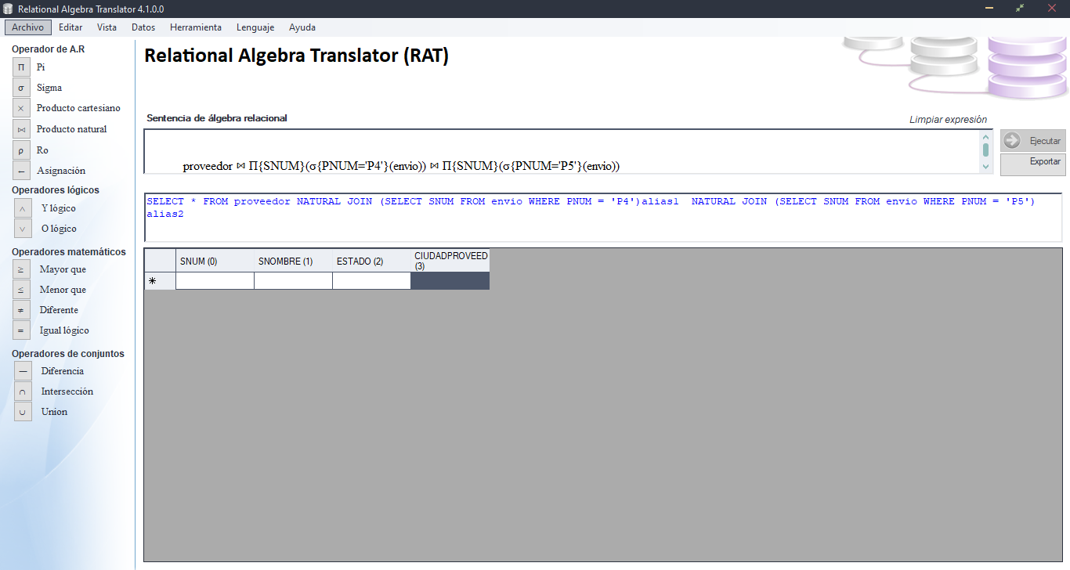

SELECT * FROM proveedor NATURAL JOIN (SELECT SNUM FROM envio WHERE PNUM = 'P4')alias1 NATURAL JOIN (SELECT SNUM FROM envio WHERE PNUM = 'P5')alias2

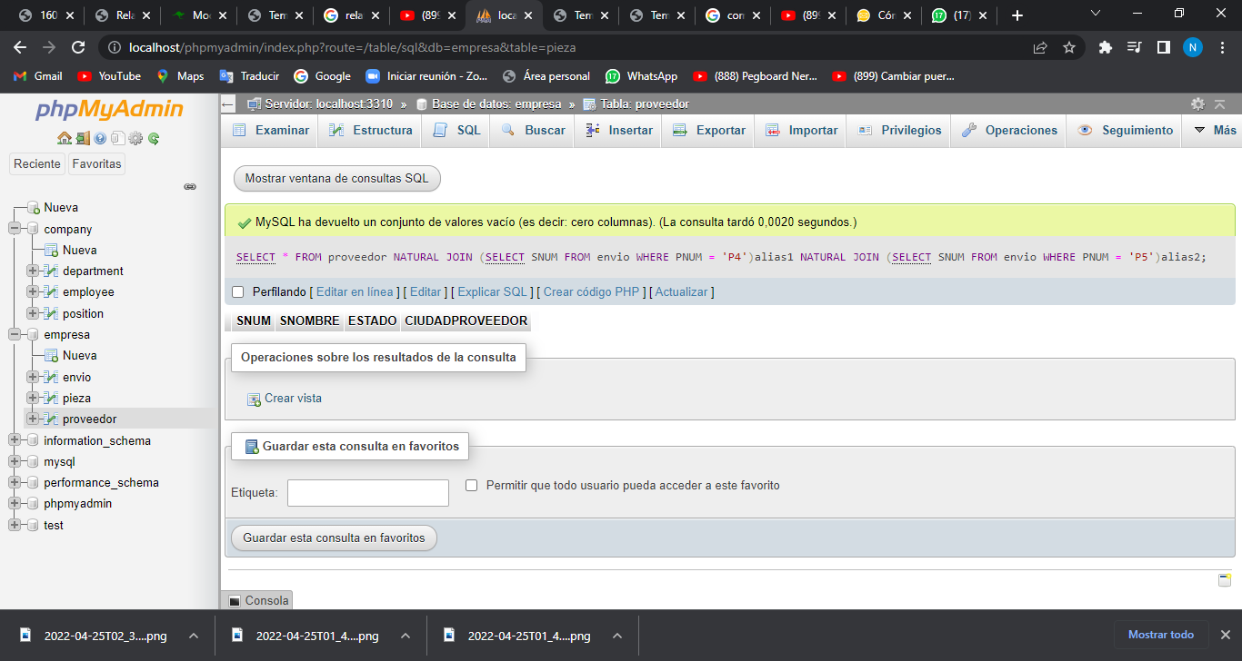

6. Obtener información de SNUM de los proveedores que han enviado todas las piezas.

Π[SNUM,PNUM}(envio) ⋈ proveedor

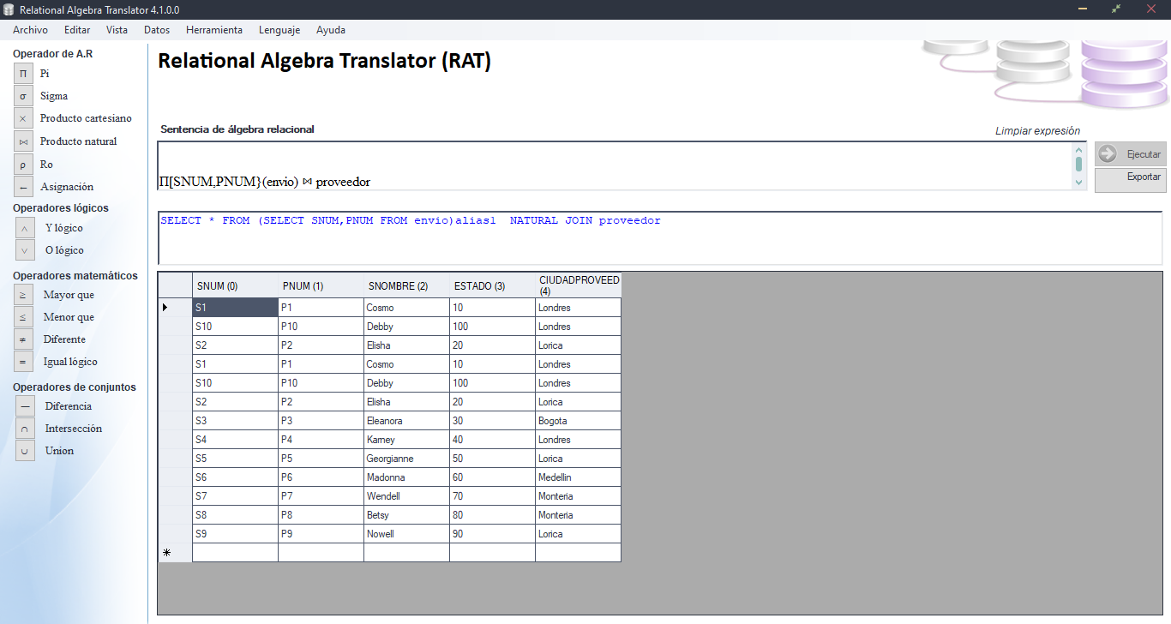

SELECT * FROM (SELECT SNUM,PNUM FROM envio)alias1 NATURAL JOIN proveedor

